建設委員会資料
令和４年９月１６日
防災まちづくり部公園課

源氏前公園・源氏前特定児童遊園改修工事について

１．経 緯
案内図
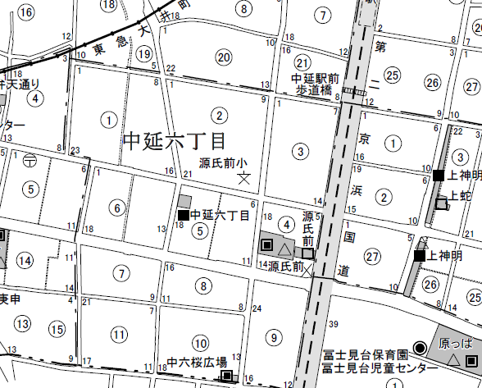
源氏前公園および源氏前特定児童遊園の施設の老朽化が進んでいることから、遊具等の改修、
便所の改築および水飲み等のバリアフリー化工事を実施する。

源氏前公園
・所在地：中延六丁目4番15号
・面積：1,072㎡
源氏前特定児童遊園
・所在地：中延六丁目4番8号
・面積：334㎡

第二京浜
源氏前小学校

２．整備概要
主な整備概要 | 内 容
キャッチボール場 | 源氏前公園のキャッチボール場を改修。
トイレ | 源氏前公園のトイレをバリアフリートイレに改修。
インクルーシブ遊具 | 源氏前公園に車いす利用者も利用できるインクルーシブ遊具を整備。
マンホールトイレ | 源氏前特定児童遊園に災害時に使用できるマンホールトイレを整備。

３．改修計画図
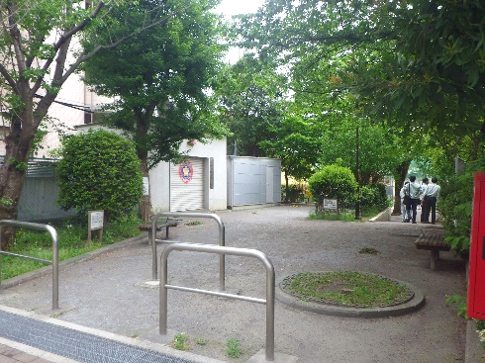
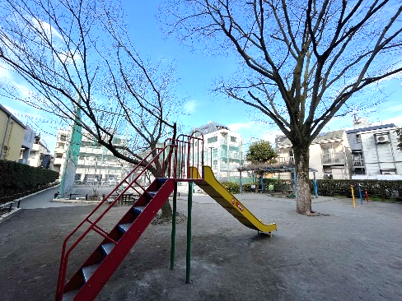
裏面のとおり
源氏前公園 現況
源氏前特定児童遊園 現況

４．スケジュール
令和4年9月7日 契約締結
令和4年9月8日 工事着手
令和5年3月24日 工事竣工
（予定）

改修計画図
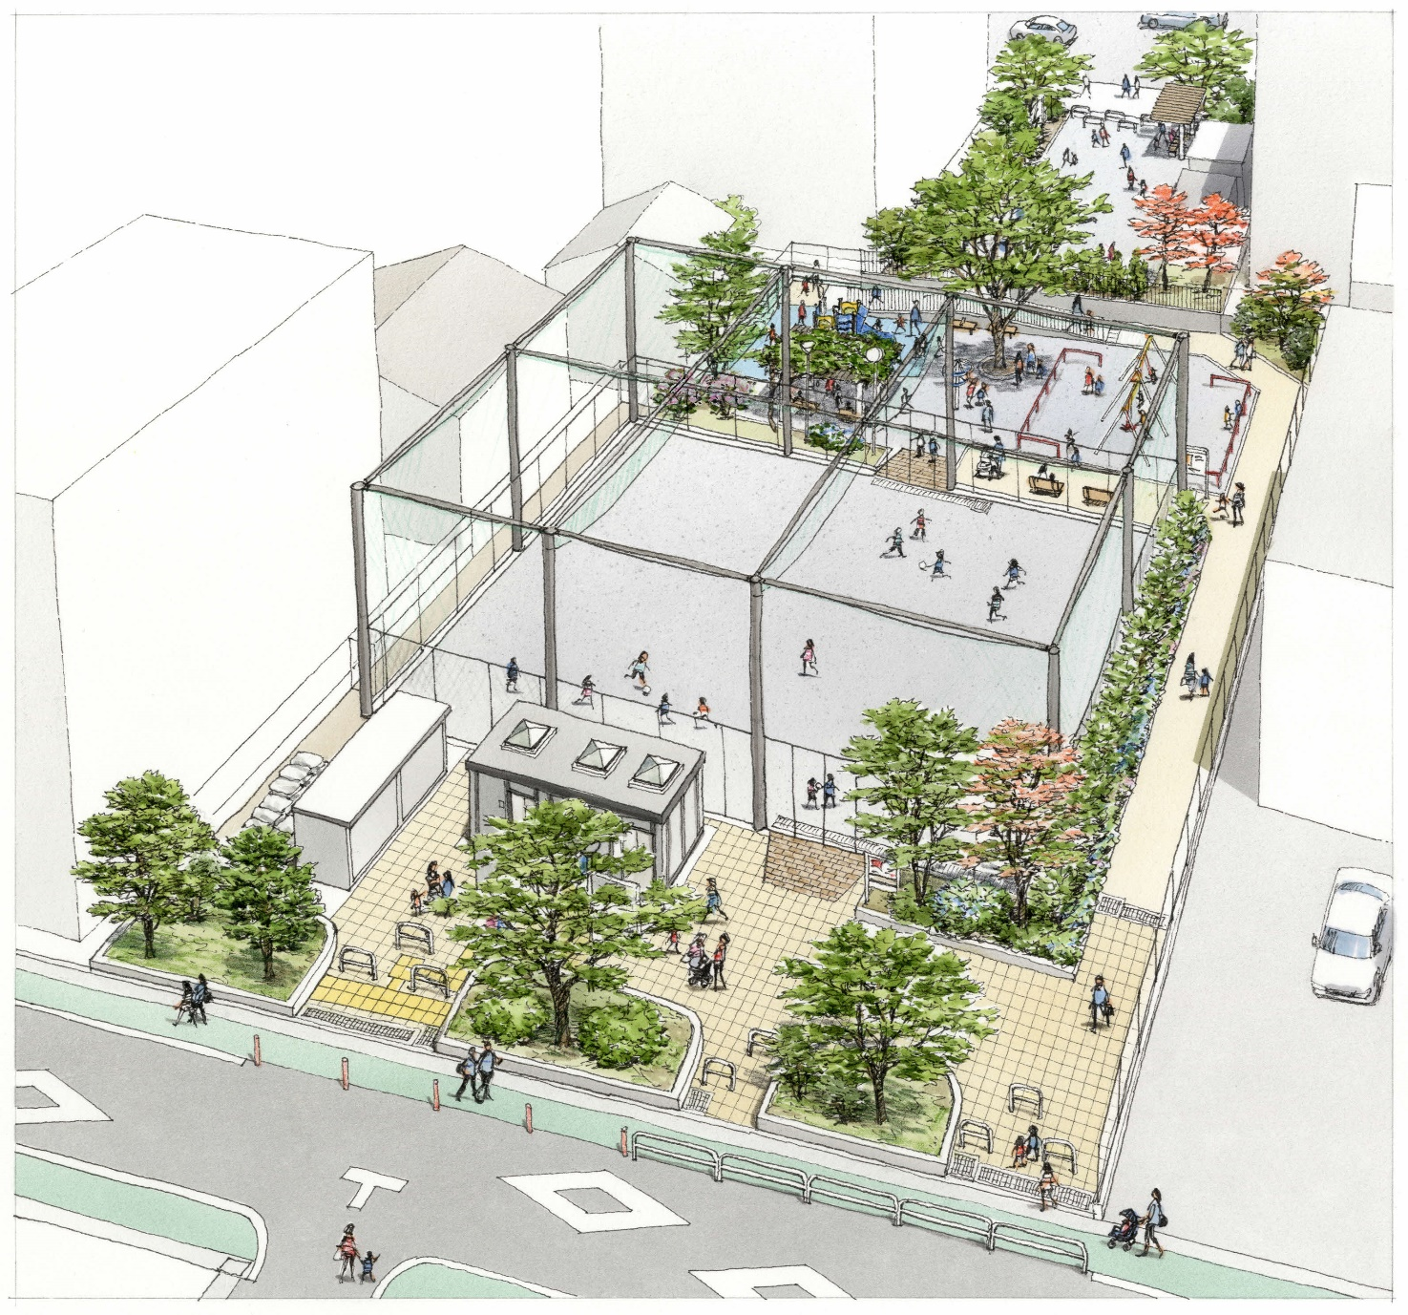
キャッチボール場
１基
マンホールトイレ
３基
インクルーシブ遊具
1基
インクルーシブ遊具 イメージ図
トイレ（バリアフリー）
1基

車いす利用者
乗降箇所

